Guía para la aplicación de cuenta bancaria

1. Entramos al siguiente enlace de github: <https://github.com/KEAA1594/ejecutables>  
   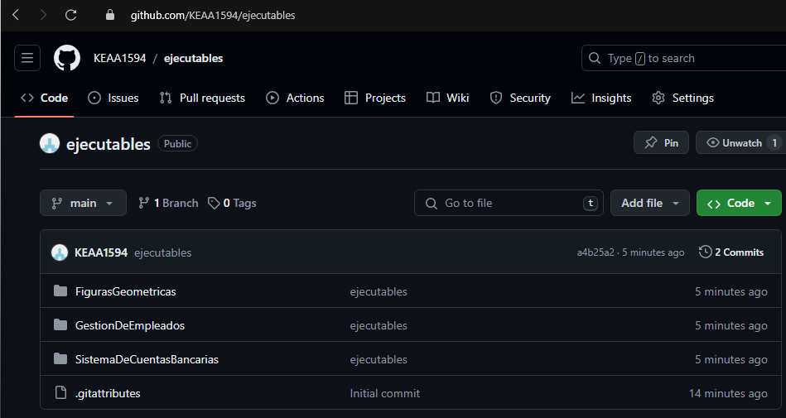
2. Descargamos la carpeta llamada SistemaDeCuentasBancarias  
   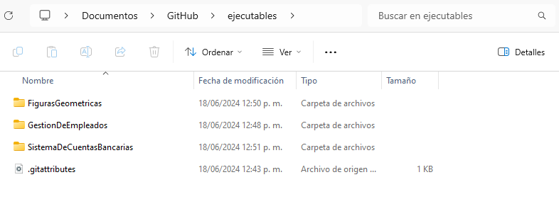
3. Accedemos a nuestra carpeta   
   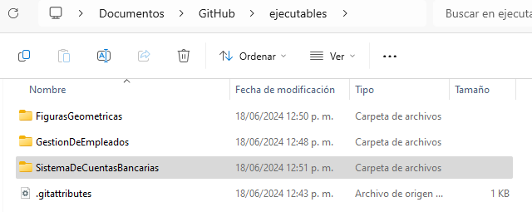
4. Hacemos doble click en el archivo .jar.  
   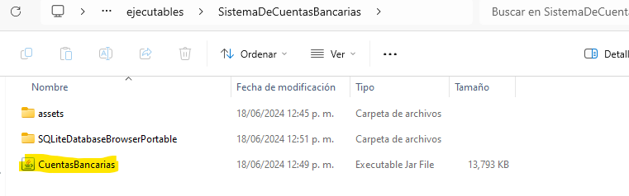
5. Se abrirá la aplicación y mostrara la siguiente ventana en la cual podremos seleccionar entre iniciar sesión o registrarse.  
   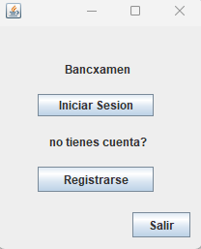
   1. Registro.
      1. Al seleccionar registro nos aparecerá la siguiente ventana en la cual deberemos ingresar un nombre de (1)usuario, (2)contraseña y (3)especificar si se quiere una cuenta corriente o de ahorro le damo al (4)botón registrar  
         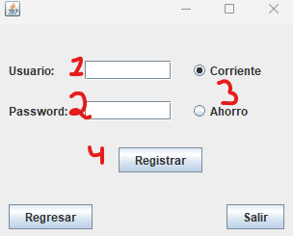
   2. Al seleccionar iniciar sesion nos aparecerá la siguiente pestaña donde nos solicitara (1)usuario y (2)contraseña damos en (3)iniciar y nos mandara a la visualización de la cuenta.  
      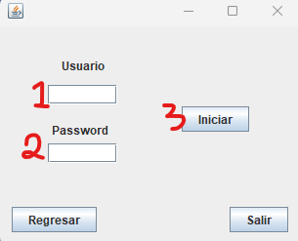
6. En la ventana de cuenta podremos ver el número de (1.1)cuenta, (1.2)saldo junto con las opciones de (1.3)retirar y (1.4)depositar, en caso de ser cuenta de ahorro nos muestra ahorro y opciones de retirar y depositar.  
   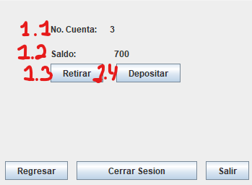
7. Al Seleccionar Retiro o Deposito donde podremos agregar la cantidad respectivamente y el cambio se verá reflejado.  
   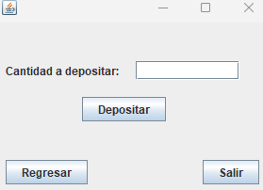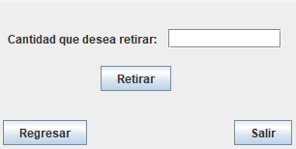

Para cerrar la aplicación basta con cerrarla o dar click en salir.